Успешный классный руководитель

Факторы, способствующие и мешающие успешной деятельности

классного руководителя
( из опыта работы классного руководителя Прохоровой О.П. .)

Факторы,способствующие и мешающие успешной деятельности классного руководителя.
«Классный руководитель- это не работа, а образ жизни»,- считаю я.
Мой девиз такой: «Дети в классе - твое отражение, поэтому старайся постоянно работать
над собой»
Главное - сохранить молодость души на долгие годы, тогда легче будет понять этих юных,
прекрасных, искренних детей.
Итак, успешность классного руководителя, на мой взгляд, складывается из многого:
из психологического климата в школе,
из самочувствия учителя в плане здоровья, из обстановки в семье ,
из взаимопонимания с детьми и еще многого чего.
Что же способствует успешности классного руководителя?
Во-первых, во взаимоотношениях с детьми, я считаю, должно быть меньше формализма,
а больше человеческого общения.
Во-вторых, стиль общения с детьми выбираю благожелательный и простосердечный.
Полагаю, что успешность учителя зависит от успешности учеников. А успешен ребенок,
когда ему хорошо, когда его поддерживают и учитель,
и родители.
Ребенок самоценен, и я не формирую его как личность, а создаю условия для его развития.
Я не веду его, а иду рядом, а может быть чуточку впереди,
я принимаю его таким, каков он есть со всеми его недостатками.
Другой составляющей успешной деятельности классного руководителя считаю хорошую
осведомленность о семье, в которой растет ребенок и
тесную связь с родителями.
Здесь важно знать все: про здоровье ребенка, в каких условиях он живет, а также каковы его
отношения с родителями.
Есть еще один фактор, способствующий успешной деятельности классного руководителя –
это тесная связь с учителями, работающими в классе.
Ведь ему важно иметь информацию об отношении детей к учебе, к тому или иному предмету и,
если потребуется, совместно с учителями
разрабатывать меры воздействия на класс или отдельных учащихся.
И еще немаловажный фактор, подмеченный мною. К классным детям надо относиться так,
как к
своим собственным.
Просто надо любить классных детей.
Слушать их и уметь слышать, смотреть и видеть, чувствовать всех вместе и каждого
в отдельности.
Не подчинять и не подстраивать под себя,
а помогать тактично и ненавязчиво.
А еще обязательно сделать единомышленниками родителей. И, наконец, чем больше доверяешь
детям,
бываешь с ними искренна.
тем более проще решать возникающие проблемы
На каждой перемене класс полон детей. Кто войдет просто поздоровается, кто положит спортивную
обувь, кто сядет посидеть за партой,
перебросится парой слов, кто-то спросит совет,
поделится мыслями по поводу учебы, поведения, значит, они хотят быть со мной, хотят делиться
со мной - это мой успех.
А я замечаю: кто-то подстригся, у кого- то новая кофточка, сапожки, а кто-то появился после болезни,
а у кого- то грустный вид.
Они чувствуют свою значимость для меня, а для меня - осознание ими своей значимости - уже успех.
Классный руководитель должен все видеть, все слышать и кое-что не замечать. Они же учатся
доверять нам. Надо больше хвалить детей, и как
можно меньше ругать.
А главной задачей воспитания сегодня считаю воспитание любви и сострадания
к ближнему.
В наше время, когда столько негатива и агрессии видят дети, главным законом жизни должен
стать закон «закон протянутой руки,
души распахнутой»
Факторы. мешающие успешной деятельности классного руководителя:
1.невысокий уровень образованности детей;
2 нежелание некоторых родителей идти на контакт с классным руководителем
(этим я объясняю невысокие явки на родительские собрания);
3. чрезмерная загруженность одних учащихся внеурочной деятельностью и
нежелание других остаться после уроков (это в основном мальчишки)
В современной школе меняется многое: структура и содержание, позиция педагогов и учащихся, микроклимат их взаимоотношений, методика и техника урока… А значит, становятся более демократичны отношения в «педагогическом треугольнике»: учитель – ученик – родители.
Да, многое меняется. А что же остаётся неизменным? Остаются родители и дети – с их радостями, горестями, разрешимыми и порой неразрешимыми проблемами, потребность в своевременном совете мудрого, знающего детскую психологию педагога. Остаётся учитель, нуждающийся в сотрудничестве с родителями, с его проблемой пересмотра логики и содержания этого сотрудничества.
Каждый год задаю родителям один и тот же вопрос: «Чего вы ждёте от школы?» Ответы, как правило, повторяются. На первом месте - сохранение психологического и физического здоровья детей - 70%, повышение культуры – 50%, высокий уровень образования – 40 %.
Часто мы говорим о единстве семьи и школы в воспитании ребят. Знали бы, как трудно создавать это единство! Ведь работа с родителями – это совершенно отдельная и самостоятельная работа. Я строю отношения с родителями на основе дружбы и взаимоуважения. Ведь чтобы расположить ребёнка к себе, направить его в нужное русло, прежде всего я должна понимать и уважать его родителей!
Думаю, что в основе взаимодействия семьи и классного руководителя должны лежать принципы взаимного доверия и уважения, поддержки и помощи, терпения и терпимости по отношению друг к другу.
Главной задачей своей считаю создание в классе единого коллектива детей и родителей. На мой взгляд, именно классный руководитель может стать тем связующим звеном, своеобразным координатором, который способен сплотить этот коллектив. Одна из основных форм работы с родителями, где обсуждаются проблемы жизни классного и родительского коллективов.
Классный руководитель направляет деятельность родителей в процессе его подготовки.
В своей работе уделяю много времени работе с родителями: индивидуальные беседы, посещение семей учащихся, родительские собрания. Большую помощь в работе с классом оказал родительский комитет класса: это и дополнительные встречи, подготовка праздников, решение спорных вопросов
Родители частые гости в моем классе. Мы решаем, как лучше провести праздники, организацию новогодней ёлки. Вместе с детьми мы вспоминаем юность, пионерское и комсомольское движение. Родители принимают участие в спортивных соревнованиях «Папа, мама, я – спортивная семья», в различных соревнованиях и конкурсах. Они организовали классные часы о вреде курения и алкоголя.
В работе с родителями классному руководителю необходимо много такта, терпения, выдержки и знаний, но самое главное родителей надо принимать такими, какие они есть. В общении с ними я опираюсь на понимание, сотрудничество, толерантность.
Воспитание – сложный многогранный процесс, осуществляемый многими людьми одновременно, результат которого отсрочен во времени, а классный руководитель является координатором воспитательной деятельности и его роль сложно переоценить. На мой взгляд, ни один воспитательный ресурс по отдельности не может дать четкий устойчивый результат. Хочется надеяться, что слаженная совместная деятельность стольких людей позволит детям моего класса по окончании школы не просто стать частью современного общества, но и занять в нем достойное место, на то, что, став взрослыми, и создав свои семьи, они смогут воспитать своих детей в любви и уважительном отношении ко всем участникам воспитательного процесса..

« Успешный классный руководитель».
«Факторы, способствующие и
мешающие успешной деятельности
классного руководителя».
( из опыта работы классного
руководителя Хасеновой С.О.)

«Классный руководитель- это не работа, а образ жизни»

СШ № 19, 2015-2016 уч.год
«Успешный классный руководитель»
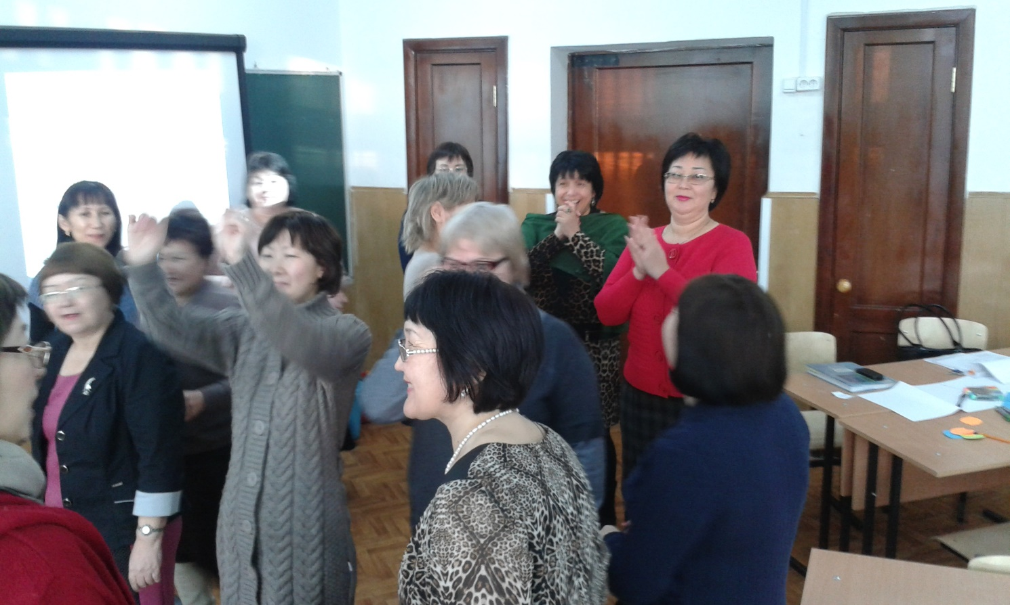
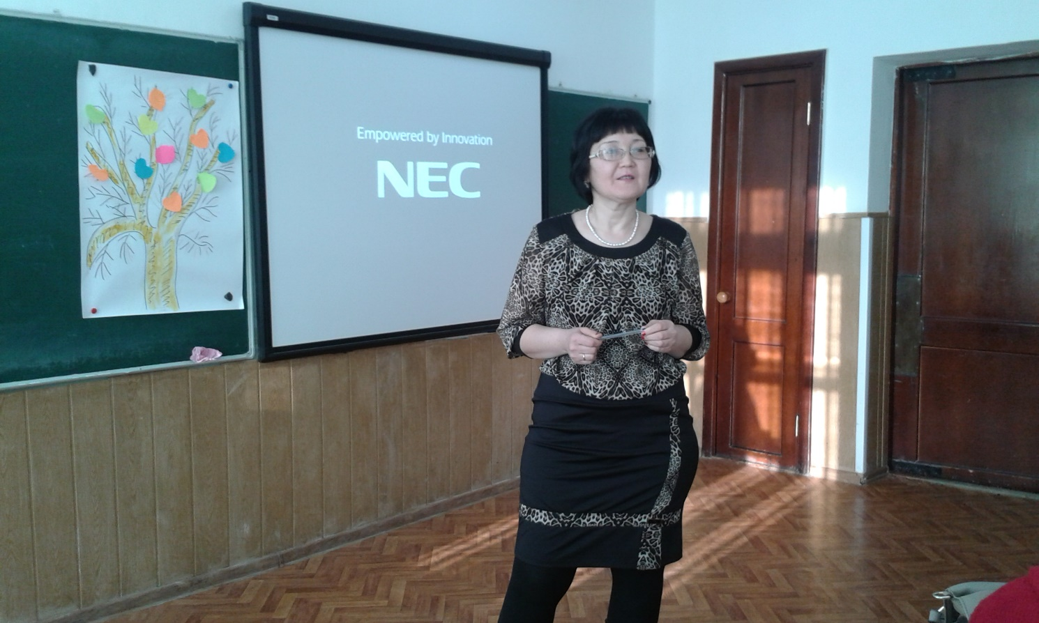

«Классный руководитель- это не работа, а образ жизни»

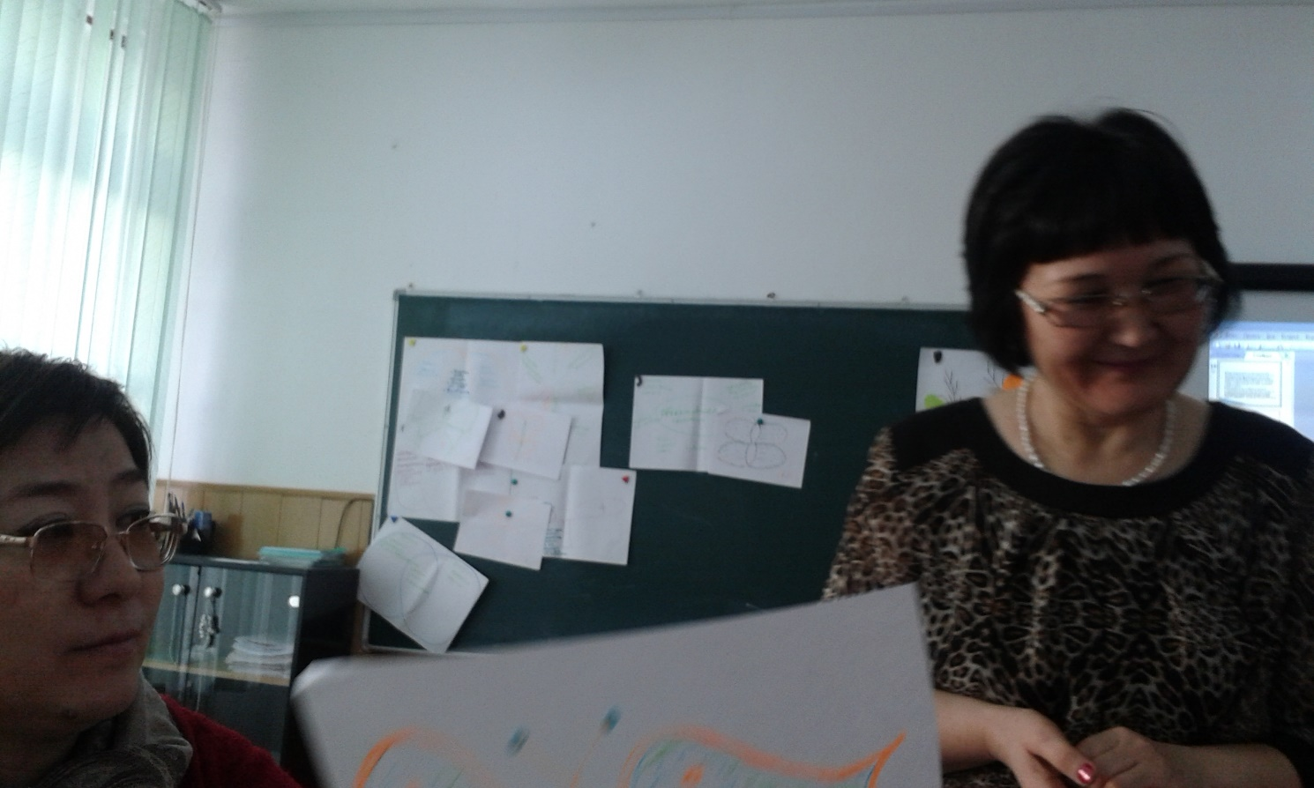
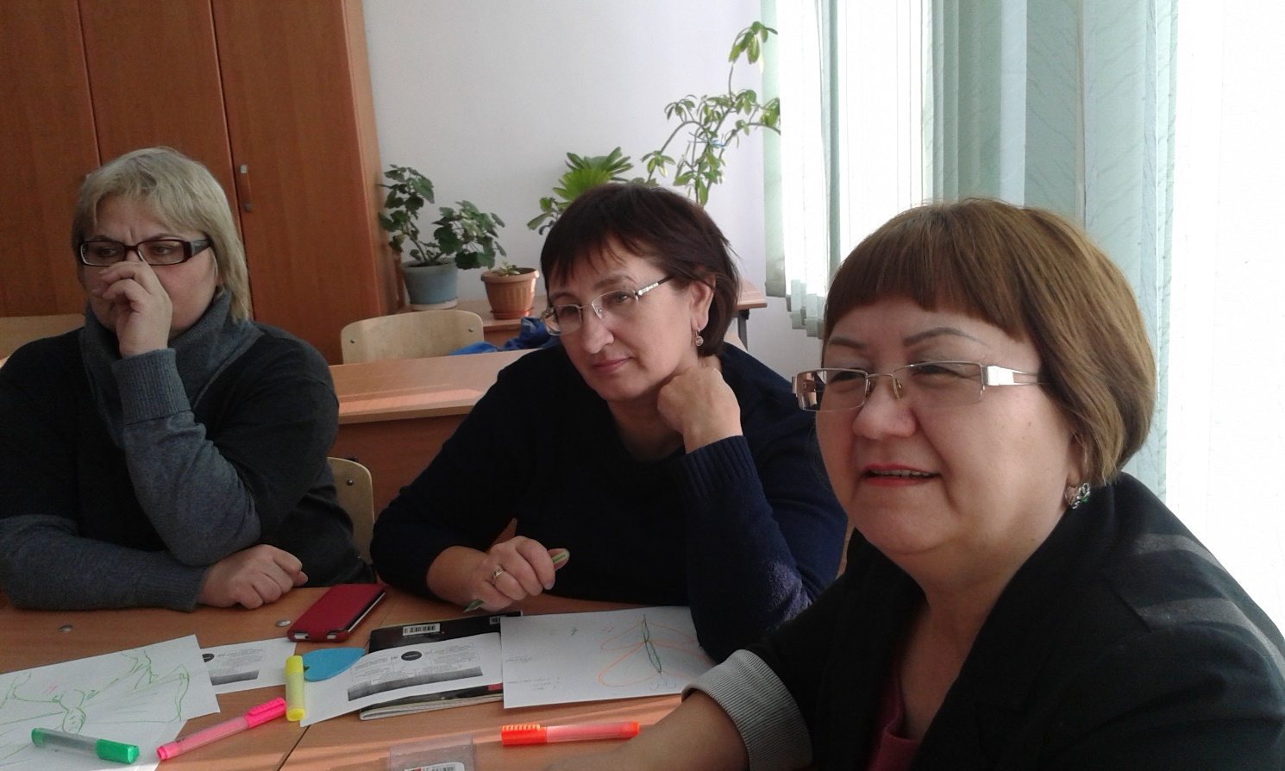
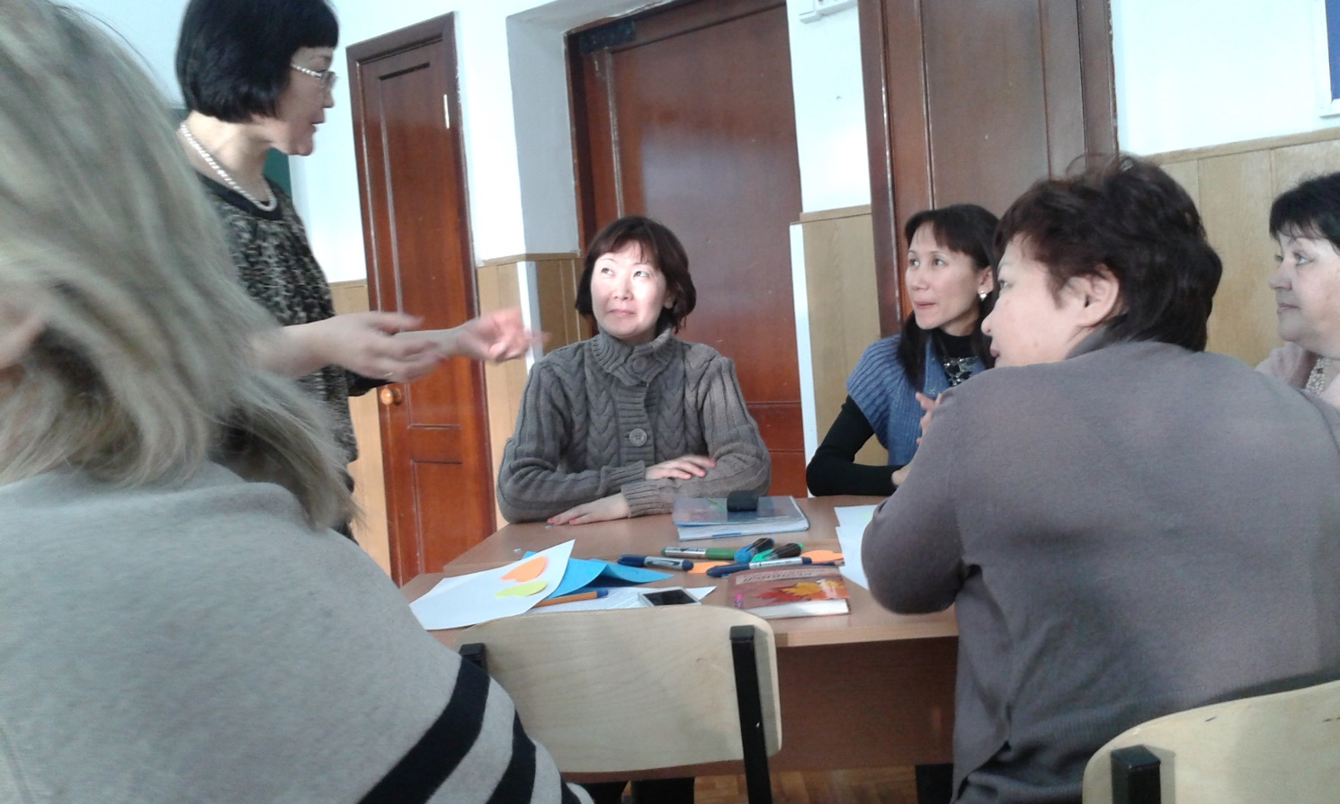
Мой девиз такой: «Дети в классе - твое отражение, поэтому старайся постоянно работать
над собой»
